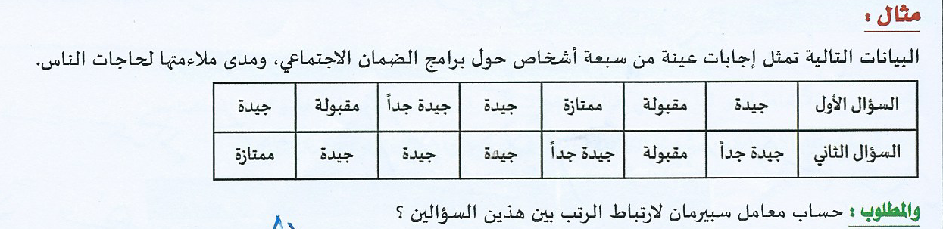
D تربيع  مربعات الفرق | D  الفرق بين الرتب | رتب Y | رتب X | السؤال الثاني  Y | السؤال الاول  X
 |  |  |  | جيدة جداً | جيدة
 |  |  |  | مقبولة | مقبولة
 |  |  |  | جيدة جدا | ممتازة
 |  |  |  | جيدة | جيدة
 |  |  |  | جيدة | جيدة جدا
 |  |  |  | جيدة | مقبولة
 |  |  |  | ممتازة | جيدة
 | صفر | المجموع

معامل سبيرمان يختص بالرتب (يعني مافيه ارقام ) الرتب هي مثل جيد جدا ممتاز مقبول
الخطوة الاولى ... وضعنا في العمود الاول X سرد عادي مثل ماهو واضح في الجدول اعلاه دون تغيير وكذلك العمود الثاني وضعنا قيم Y ورتبناها كما هي في الجدول .
الخطوة الثانيه / نوجد قيم X …
نبدا بالترقيم من رقم واحد لاعلى قيمه فيهم وهي (ممتاز ) نضع لها الرقم 1 طبعاً ممتاز تكررت عندنا في المتغير X مرة واحده فقط ... ثم ننتقل للقيم (جيد جداً ) لانها تاتي بعد قيمة ممتاز من حيث الترتيب شي بديهي .. نضع لها الرقم 2 ... ثم ناتي الى القيمه (جيد) المفترض نعطيها الرقم 3 لكن هنا مشكلة (الجيد ) تكرر عندي ثلاث مرات واضح من خلال الجدول لذا بما اننا اعطينا ممتاز رقم 1 وجيد جدا رقم 2 لذا الجيد راح نعطي الرقم (3 +4 +5 ) عندي ثلاث جيد ... نجمع الارقام الثلاثه (3+4+5) = 12 نقسمها على عدد تكرارها (3) 12 تقسيم 3 = 4 اذا القيمة جيد اخذت الرقم 4 ... بطبيعة الحال بما ان الممتاز حجز رقم 1 والجيد جدا حجز رقم 2 والجيد حجز ثلاث ارقام 3 + 4 + 5 لذا (المقبول ) ياخذ رقم 6 ونلاحظ ان عندنا المقبول تكرر مرتين نفس مشكلة الجيد لذا نعطي المقبول رقمين زيه زي الجيد (6 + 7 ) نجمعهم ونقسمهم على تكرارهم 13 تقسم 2 = 6.5
رتب X | السؤال الاول X
4 | جيدة
6.5 | مقبولة
1 | ممتازة
4 | جيدة
2 | جيدة جدا
6.5 | مقبولة
4 | جيدة

نفس الطريقة نسويها مع المتغير الثاني Y
رتب Y | السؤال الثاني  Y
2.5 | جيدة جداً
7 | مقبولة
2.5 | جيدة جدا
5 | جيدة
5 | جيدة
5 | جيدة
1 | ممتازة

نفس الشي نبدا بالممتاز نعطية الرقم (1) بدينا فيه لانه اعلى قيمه طبعا نلاحظ ان الممتاز لم يتكرر ثم ننتقل الى الجيد جدا المفترض نعطية الرقم 2 لكن نلاحظ انه تكرر مترتين لذا نعطية القيمة 2 + 3 نجمعهم ونقسمهم على عدد تكرارهم 5 تقسيم 2 = 2.5 ننتقل الى الجيد نلاحظ انه تكرر 3 مرات لذا نواصل مثل ما اعطينا الممتاز 1 ثم اعطينا الجيد جدا 2 +3 نعطي الجيد 4 + 5 + 6 نجمعهم ونقسمهم على عدد تكرارتهم 15 تقسيم 3 = 5 ثم ننتقل للمقبول ونعطيه الرقم 7 اتوقع واضح .
نكتر رتب X ورتب Y ... ونطرحهم من بعض والناتج نضعه في الخانه D ثم في الخانة الاخينه نربع ناتج D حتى نطير السالب
D تربيع  مربعات الفرق | D  الفرق بين الرتب | رتب Y | رتب X | السؤال الثاني  Y | السؤال الاول  X
2.25 | 1.5 | 2.5 | 4 | جيدة جداً | جيدة
0.25 | -0.5 | 7 | 6.5 | مقبولة | مقبولة
2.25 | -1.5 | 2.5 | 1 | جيدة جدا | ممتازة
1 | -1 | 5 | 4 | جيدة | جيدة
9 | -3 | 5 | 2 | جيدة | جيدة جدا
2.25 | 1.5 | 5 | 6.5 | جيدة | مقبولة
9 | 3 | 1 | 4 | ممتازة | جيدة
26 | صفر | المجموع

الان نعوض مباشرة في القانون D تربيع اوجدناها في الجدول وهي 26 قيمة N واضحه من خلال الجدول وكذلك في السؤال حددها سبعة اشخاص 7 ...

ثم تعويض مباشر في القانون
